Universidad Del Valle De Guatemala 24/02/2021

Digital 2 Helder Ovalle Barrios

Sección: 18349

**Laboratorio #2**

**Diagrama de flujo:**

**Esclavo adc:**

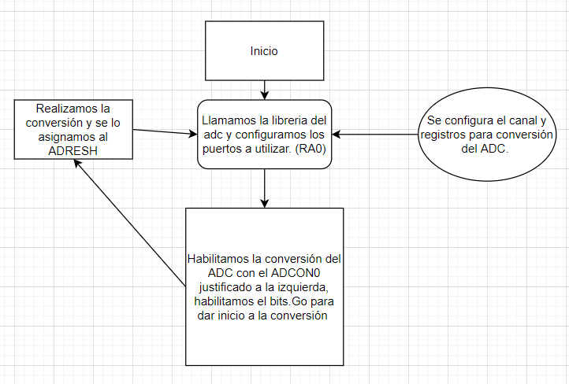

**Esclavo contador:**

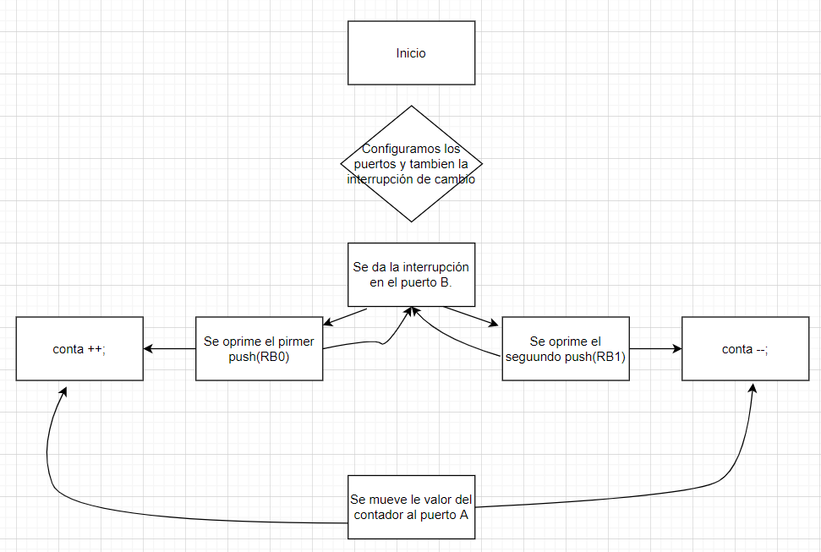

**Esclavo temperatura:**

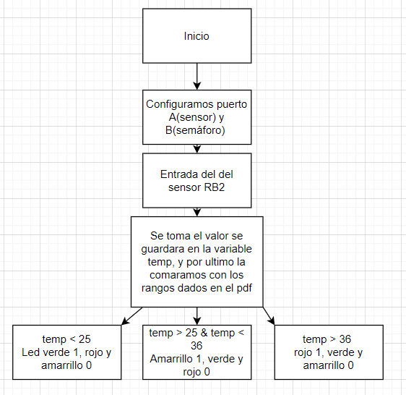

**Todo unido:**

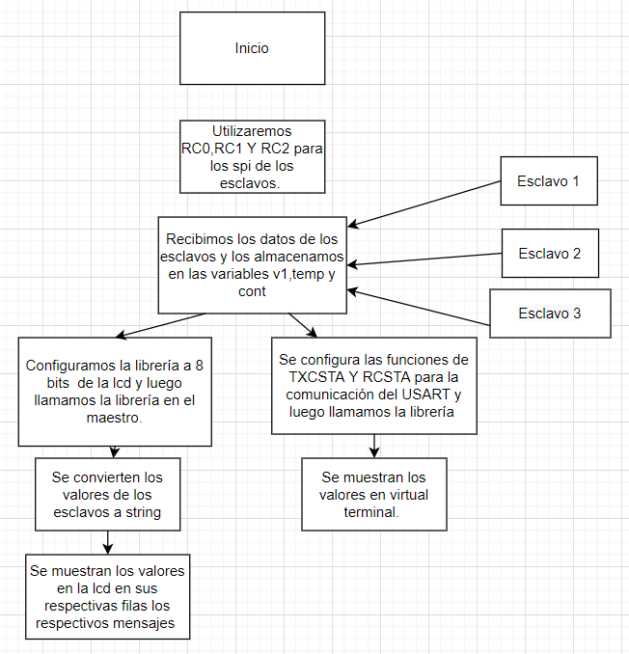

**Link de github:**

<https://github.com/Helder1121/Labsdigitaldos/tree/main/Proyecto>

**Link de youtube:**

<https://www.youtube.com/watch?v=yucoTpjiLfY>

**Progra comentada:**

**Maestro:**

**Librerias:**

/*

* File: LCD.c

* Author: Helder Ovalle

*

* Created on 21 de febrero de 2021, 11:37 PM

*/

//Libreria de Pablo Mazariegos en clase de 4 bits modificada a unos de 8bits

#include <xc.h>

#include <stdint.h>

#include "LCD.h"

#define _XTAL_FREQ 8000000

//Funcion para indicar el caracter segun sea el tamaño del mismo.

void Puerto(uint8_t x){

if(x & 1){D0 = 1;}else{D0 = 0;}

if(x & 2){D1 = 1;}else{D1 = 0;}

if(x & 4){D2 = 1;}else{D2 = 0;}

if(x & 8){D3 = 1;}else{D3 = 0;}

if(x & 16){D4 = 1;}else{D4 = 0;}

if(x & 32){D5 = 1;}else{D5 = 0;}

if(x & 64){D6 = 1;}else{D6 = 0;}

if(x & 128){D7 = 1;}else{D7 = 0;}

}

//Funcion para imprimir el caracter

void LCD_CMD(char a){

RS = 1;//Las direcciones a los caracteres

Puerto(a);

EN = 1;//Mandar el valor

__delay_us(5);

EN = 0;//Verificar si el valor de carac llego

__delay_us(5);

__delay_us(50);

}

//Funcion para mandar los datos a la LCD

void datosLCD(uint8_t x){

RS = 0;//Modifica el contraste de la patalla

Puerto(x);

EN = 1;//Mandar el valor

__delay_us(5);

EN = 0;//Verificar si el valor de carac llego

__delay_us(5);

__delay_ms(2);

}

//Funcion para limpiar la LCD

void LCD_Limpia(void){

datosLCD(0);

datosLCD(1);

}

//Funcion para iniciar la LCD

//En base de la presentacion de clase.

void Lcd_Init(){

__delay_ms(20);

datosLCD (0x30);

__delay_ms(5);

datosLCD (0x30);

__delay_us(100);

datosLCD (0x30);

__delay_us(100);

datosLCD (0x38);

__delay_us(60);

datosLCD (0x08);

__delay_us(60);

datosLCD (0x01);

__delay_ms(5);

datosLCD (0x06);

__delay_us(60);

datosLCD (0x0C);

__delay_us(60);

}

//Funcion para configurar el cursor

void Lcd_Set_Cursor(uint8_t x, uint8_t y){

uint8_t a;

if(x == 1){//Linea que se coloca arriba

a = 0x80 + y;//direccion(hexadecimal) y posicion para colocarlo en la fila

//adecuada para ir leyendo adecuadamente

datosLCD(a);

}

else if(x == 2){//Linea que se coloca abajo

a = 0xC0 + y;//direccion(hexadecimal) y posicion para colocarlo en la fila

//adecuada para ir leyendo adecuadamente

datosLCD(a);

}

}

//Funcion para mandar un string

void Lcd_Write_String(char *a){

//funcion para poder imprimir texto usando el puntero

//para guardar la direccion del registro o valor de a

int i;

for(i=0;a[i]!='\0';i++)

LCD_CMD(a[i]);

}

/*

* File : spi.c

* Author : Ligo George

* Company : electroSome

* Project : SPI Library for MPLAB XC8

* Microcontroller : PIC 16F877A

* Created on April 15, 2017, 5:59 PM

*/

//Extraido de https://electrosome.com/ indicado por Pablo Mazariegos

#include "SPI.h"

void spiInit(Spi_Type sType, Spi_Data_Sample sDataSample, Spi_Clock_Idle

sClockIdle, Spi_Transmit_Edge sTransmitEdge)

{

TRISC5 = 0;

if(sType & 0b00000100) //If Slave Mode

{

SSPSTAT = sTransmitEdge;

TRISC3 = 1;

}

else //If Master Mode

{

SSPSTAT = sDataSample | sTransmitEdge;

TRISC3 = 0;

}

SSPCON = sType | sClockIdle;

}

static void spiReceiveWait()

{

while ( !SSPSTATbits.BF ); // Wait for Data Receive complete

}

void spiWrite(char dat) //Write data to SPI bus

{

SSPBUF = dat;

}

unsigned spiDataReady() //Check whether the data is ready to read

{

if(SSPSTATbits.BF)

return 1;

else

return 0;

}

char spiRead() //REad the received data

{

spiReceiveWait(); // wait until the all bits receive

return(SSPBUF); // read the received data from the buffer

}

/*

* File: USART.c

* Author: betov

*

* Created on 22 de febrero de 2021, 07:53 AM

*/

#include <xc.h>

#include <pic16f887.h>

#include "USART.h"

void _baudios(void){

SPBRG = 12; //9600 baudios para 8MHZ

}

//Configuracion dada en el datasheet

void config_txsta(void){

TXSTAbits.CSRC = 0;//Clock terminal

TXSTAbits.TX9 = 0;//8 bits de transmicion

TXSTAbits.TXEN = 1;//Transmicion habilitada

TXSTAbits.SYNC = 0;//modo asincrono

TXSTAbits.BRGH = 0;//low speed

TXSTAbits.TRMT = 0;//Tsr full

TXSTAbits.TX9D = 0;

}

//Configuracion dada en el datasheet

void config_rcsta(void){

RCSTAbits.SPEN = 1;//Se habilita el puerto serial

RCSTAbits.RX9 = 0;

RCSTAbits.SREN = 0;

RCSTAbits.CREN = 1;//Recibir habilitada

RCREG = 0;

}

//Extraido de https://electrosome.com/uart-pic-microcontroller-mplab-xc8/

void Write_USART(uint8_t a){

while(!TRMT);

TXREG=a;

}

void Write_USART_String(char *a){

uint8_t i;

for(i=0;a[i]!='\0';i++){

Write_USART(a[i]);

}

}

uint8_t Read_USART(){

while(!RCIF);

return RCREG;

}

**Main:**

/*

* File: contador.c

* Author: Helder Ovalle

*

* Created on 21 de febrero de 2021, 01:36 PM

*/

//Basados en la implementación de comunicación SPI de Pablo

//******************************************************************************

// Palabra de configuración

//******************************************************************************

// CONFIG1

#pragma config FOSC = XT // Oscillator Selection bits (XT oscillator: Crystal/resonator on RA6/OSC2/CLKOUT and RA7/OSC1/CLKIN)

#pragma config WDTE = OFF // Watchdog Timer Enable bit (WDT disabled and can be enabled by SWDTEN bit of the WDTCON register)

#pragma config PWRTE = OFF // Power-up Timer Enable bit (PWRT disabled)

#pragma config MCLRE = OFF // RE3/MCLR pin function select bit (RE3/MCLR pin function is MCLR)

#pragma config CP = OFF // Code Protection bit (Program memory code protection is disabled)

#pragma config CPD = OFF // Data Code Protection bit (Data memory code protection is disabled)

#pragma config BOREN = OFF // Brown Out Reset Selection bits (BOR disabled)

#pragma config IESO = OFF // Internal External Switchover bit (Internal/External Switchover mode is disabled)

#pragma config FCMEN = OFF // Fail-Safe Clock Monitor Enabled bit (Fail-Safe Clock Monitor is disabled)

#pragma config LVP = OFF // Low Voltage Programming Enable bit (RB3 pin has digital I/O, HV on MCLR must be used for programming)

// CONFIG2

#pragma config BOR4V = BOR40V // Brown-out Reset Selection bit (Brown-out Reset set to 4.0V)

#pragma config WRT = OFF // Flash Program Memory Self Write Enable bits (Write protection off)

//******************************************************************************

// Importación de librerías

//******************************************************************************

#include <xc.h>

#include <stdint.h>

#include <stdio.h>

#include "SPI.h"

#include "LCD.h"

#include "USART.h"

//******************************************************************************

// Variables

//******************************************************************************

#define _XTAL_FREQ 8000000

uint8_t cont = 0;

uint8_t ADC1 = 0;

uint8_t ADC2 = 0;

float v1,temp;

char data[20];//Variable mostrara los valos en la lcd

//******************************************************************************

//Portotipos de funciones

//******************************************************************************

void setup(void);

void contador(void);

void ADC_lectura(void);

float temperatura(void);

//******************************************************************************

// Ciclo principal

//******************************************************************************

void main(void){

setup();

_baudios();

config_txsta();

config_rcsta();

Lcd_Init();

LCD_Limpia();

//**************************************************************************

// Loop principal

//**************************************************************************

while(1){

contador();

ADC_lectura();

//temperatura();

LCD_Limpia();//Limpiamos la lcd

Lcd_Set_Cursor(1,1);//Se mostrar en la primera fila de la lcd

Lcd_Write_String("S1 CONT S3");

//Mensaje que se muestra en la terminal en la primera linea

// v1 = ADC1*0.0196;

temp = temperatura();

sprintf(data, "%1.0f %d %3.0f" ,v1,cont,temp);

Lcd_Set_Cursor(2,1);//Segunda fila

Lcd_Write_String(data);//Mostrara el valor en la LCD

Write_USART_String("S1 CONT S3");

//Mensaje que se muestra en la terminal en la segunda linea

Write_USART(13);

Write_USART(10);

//Saltar lineas

Write_USART_String(data);//Muestra en la terminal los valores

Write_USART(13);

Write_USART(10);

//Saltar lineas

__delay_ms(500);

}

}

void ADC_lectura(void){

PORTCbits.RC0 = 0; //Slave Select

__delay_ms(1);

spiWrite(1);

v1 = spiRead();

__delay_ms(1);

PORTCbits.RC0 = 1; //Slave Deselect

__delay_ms(1);

}

void contador(void){

PORTCbits.RC1 = 0; //Slave Select

__delay_ms(1);

spiWrite(1);

cont = spiRead();

__delay_ms(1);

PORTCbits.RC1 = 1; //Slave Deselect

__delay_ms(1);

}

float temperatura(void){

PORTCbits.RC2 = 0; //Slave Select

__delay_ms(1);

spiWrite(1);

temp = spiRead();

__delay_ms(1);

PORTCbits.RC2 = 1; //Slave Deselect

__delay_ms(1);

return temp;

}

//******************************************************************************

// Configuración

//******************************************************************************

void setup(void){

ANSEL = 0;

ANSELH = 0;

TRISB = 0;

TRISE = 0;

TRISD = 0;

//Steo los puertos

PORTE = 0;

PORTD = 0;

PORTB = 0;

TRISC0 = 0;

TRISC1 = 0;

TRISC2 = 0;

PORTCbits.RC0 = 1;

PORTCbits.RC1 = 1;

PORTCbits.RC2 = 1;

PORTCbits.RC7 = 1;

spiInit(SPI_MASTER_OSC_DIV4, SPI_DATA_SAMPLE_MIDDLE, SPI_CLOCK_IDLE_LOW,

SPI_IDLE_2_ACTIVE);

}

**Esclavo adc:**

**Librerías:**

*

* File: ADC.c

* Author: Helder Ovalle

*

* Created on 21 de febrero de 2021, 02:32 PM

*/

#include <xc.h>

#include <stdint.h>

#include "ADC.h"

#define _XTAL_FREQ 8000000

void config_ADC(void){

ADCON1 = 0b00000000;//Justificado a la izquierda

}

unsigned Canal_ADC(unsigned short x){ //Fosc/8,datasheet

switch(x){

//Canal analogico

case 0:

ADCON0bits.CHS3 = 0;

ADCON0bits.CHS2 = 0;

ADCON0bits.CHS1 = 0;

ADCON0bits.CHS0 = 0;//Canal00

break;

case 1:

ADCON0bits.CHS3 = 0;

ADCON0bits.CHS2 = 0;

ADCON0bits.CHS1 = 0;

ADCON0bits.CHS0 = 1;//Canal1

break;

case 2:

ADCON0bits.CHS3 = 0;

ADCON0bits.CHS2 = 0;

ADCON0bits.CHS1 = 1;

ADCON0bits.CHS0 = 0;//Canal2

break;

case 3:

ADCON0bits.CHS3 = 0;

ADCON0bits.CHS2 = 0;

ADCON0bits.CHS1 = 1;

ADCON0bits.CHS0 = 1;//Canal3

break;

case 4:

ADCON0bits.CHS3 = 0;

ADCON0bits.CHS2 = 1;

ADCON0bits.CHS1 = 0;

ADCON0bits.CHS0 = 0;//Canal4

break;

case 5:

ADCON0bits.CHS3 = 0;

ADCON0bits.CHS2 = 1;

ADCON0bits.CHS1 = 0;

ADCON0bits.CHS0 = 1;//Canal5

break;

case 6:

ADCON0bits.CHS3 = 0;

ADCON0bits.CHS2 = 1;

ADCON0bits.CHS1 = 1;

ADCON0bits.CHS0 = 0;//Canal6

break;

case 7:

ADCON0bits.CHS3 = 0;

ADCON0bits.CHS2 = 1;

ADCON0bits.CHS1 = 1;

ADCON0bits.CHS0 = 1;//Canal7

break;

case 8:

ADCON0bits.CHS3 = 1;

ADCON0bits.CHS2 = 0;

ADCON0bits.CHS1 = 0;

ADCON0bits.CHS0 = 0;//Canal8

break;

case 9:

ADCON0bits.CHS3 = 1;

ADCON0bits.CHS2 = 0;

ADCON0bits.CHS1 = 0;

ADCON0bits.CHS0 = 1;//Canal9

break;

case 10:

ADCON0bits.CHS3 = 1;

ADCON0bits.CHS2 = 0;

ADCON0bits.CHS1 = 1;

ADCON0bits.CHS0 = 0;//Canal10

break;

case 11:

ADCON0bits.CHS3 = 1;

ADCON0bits.CHS2 = 0;

ADCON0bits.CHS1 = 1;

ADCON0bits.CHS0 = 1;//Canal11

break;

case 12:

ADCON0bits.CHS3 = 1;

ADCON0bits.CHS2 = 1;

ADCON0bits.CHS1 = 0;

ADCON0bits.CHS0 = 0;//Canal12

break;

case 13:

ADCON0bits.CHS3 = 1;

ADCON0bits.CHS2 = 1;

ADCON0bits.CHS1 = 0;

ADCON0bits.CHS0 = 1;//Canal13

break;

case 14:

ADCON0bits.CHS3 = 1;

ADCON0bits.CHS2 = 1;

ADCON0bits.CHS1 = 1;

ADCON0bits.CHS0 = 0;//CVref

break;

case 15:

ADCON0bits.CHS3 = 1;

ADCON0bits.CHS2 = 1;

ADCON0bits.CHS1 = 1;

ADCON0bits.CHS0 = 1;//Fixed Ref

break;

default:

ADCON0bits.CHS3 = 0;

ADCON0bits.CHS2 = 0;

ADCON0bits.CHS1 = 0;

ADCON0bits.CHS0 = 0;//Canal 0

break;

}

}

/*

* File : spi.c

* Author : Ligo George

* Company : electroSome

* Project : SPI Library for MPLAB XC8

* Microcontroller : PIC 16F877A

* Created on April 15, 2017, 5:59 PM

*/

//Extraido de https://electrosome.com/ indicado por Pablo Mazariegos

#include "SPI.h"

void spiInit(Spi_Type sType, Spi_Data_Sample sDataSample, Spi_Clock_Idle

sClockIdle, Spi_Transmit_Edge sTransmitEdge)

{

TRISC5 = 0;

if(sType & 0b00000100) //If Slave Mode

{

SSPSTAT = sTransmitEdge;

TRISC3 = 1;

}

else //If Master Mode

{

SSPSTAT = sDataSample | sTransmitEdge;

TRISC3 = 0;

}

SSPCON = sType | sClockIdle;

}

static void spiReceiveWait()

{

while ( !SSPSTATbits.BF ); // Wait for Data Receive complete

}

void spiWrite(char dat) //Write data to SPI bus

{

SSPBUF = dat;

}

unsigned spiDataReady() //Check whether the data is ready to read

{

if(SSPSTATbits.BF)

return 1;

else

return 0;

}

char spiRead() //REad the received data

{

spiReceiveWait(); // wait until the all bits receive

return(SSPBUF); // read the received data from the buffer

}

**Main:**

/*

* File: SPadc.c

* Author: Helder Ovalle

*

* Created on 21 de febrero de 2021, 04:48 PM

*/

//******************************************************************************

// Palabra de configuración

//******************************************************************************

// CONFIG1

#pragma config FOSC = XT // Oscillator Selection bits (XT oscillator: Crystal/resonator on RA6/OSC2/CLKOUT and RA7/OSC1/CLKIN)

#pragma config WDTE = OFF // Watchdog Timer Enable bit (WDT disabled and can be enabled by SWDTEN bit of the WDTCON register)

#pragma config PWRTE = OFF // Power-up Timer Enable bit (PWRT disabled)

#pragma config MCLRE = OFF // RE3/MCLR pin function select bit (RE3/MCLR pin function is MCLR)

#pragma config CP = OFF // Code Protection bit (Program memory code protection is disabled)

#pragma config CPD = OFF // Data Code Protection bit (Data memory code protection is disabled)

#pragma config BOREN = OFF // Brown Out Reset Selection bits (BOR disabled)

#pragma config IESO = OFF // Internal External Switchover bit (Internal/External Switchover mode is disabled)

#pragma config FCMEN = OFF // Fail-Safe Clock Monitor Enabled bit (Fail-Safe Clock Monitor is disabled)

#pragma config LVP = OFF // Low Voltage Programming Enable bit (RB3 pin has digital I/O, HV on MCLR must be used for programming)

// CONFIG2

#pragma config BOR4V = BOR40V // Brown-out Reset Selection bit (Brown-out Reset set to 4.0V)

#pragma config WRT = OFF // Flash Program Memory Self Write Enable bits (Write protection off)

//******************************************************************************

// Importación de librerías

//******************************************************************************

#include <xc.h>

#include <stdint.h>

#include "SPI.h"

#include "ADC.h"

//******************************************************************************

// Variables

//******************************************************************************

#define _XTAL_FREQ 8000000

uint8_t ADC = 0;

uint8_t volt, volt2;//variable para los voltajes en los pots

//******************************************************************************

//Portotipos de funciones

//******************************************************************************

void setup(void);

uint8_t adc_11(void);

uint8_t adc_21(void);

void Enviar_1(void);

void Enviar_2(void);

//******************************************************************************

// COdigo de interrupcion

//******************************************************************************

void __interrupt() isr(void){

if(SSPIF == 1){

spiWrite(ADC);

SSPIF = 0;

}

}

//******************************************************************************

// Ciclo principal

//******************************************************************************

void main(void){

setup();

config_ADC();

//**************************************************************************

// Loop principal

//**************************************************************************

while(1){

//ADC_1();

adc_21();

ADC = adc_21();

PORTD = ADC;

}

}

//******************************************************************************

// Configuración

//******************************************************************************

void setup(void){

ANSEL = 1;

ANSELH = 0;

TRISA = 1;

TRISB = 0;

TRISD = 0;

//Seteo el puerto

PORTA = 0;

PORTB = 0;

PORTD = 0;

INTCONbits.GIE = 1; // Habilitamos interrupciones

INTCONbits.PEIE = 1; // Habilitamos interrupciones PEIE

PIR1bits.SSPIF = 0; // Borramos bandera interrupción MSSP

PIE1bits.SSPIE = 1; // Habilitamos interrupción MSSP

TRISAbits.TRISA5 = 1; // Slave Select

spiInit(SPI_SLAVE_SS_EN, SPI_DATA_SAMPLE_MIDDLE, SPI_CLOCK_IDLE_LOW,

SPI_IDLE_2_ACTIVE);

}

//******************************************************************************

// Funciones

//******************************************************************************

uint8_t adc_11(void){

Canal_ADC(0);//canal 0

//Configuracion bits ADCON0

ADCON0bits.ADCS0 = 1;//Clock ADC conversion

ADCON0bits.ADCS1 = 0;

ADCON0bits.ADON = 1;//Habilitamos el ADC

__delay_ms(0.25);//Para la conversion

ADCON0bits.GO = 1;//Inicia la conversion

while (ADCON0bits.GO == 1){

return ADRESH;//Conversion de 0V-5V

}

}

uint8_t adc_21(void){

Canal_ADC(0);//Canal 0

//Configuracion bits ADCON0

ADCON0bits.ADCS0 = 1;//Clock ADC conversion

ADCON0bits.ADCS1 = 0;

ADCON0bits.ADON = 1;//Habilitamos el ADC

__delay_ms(0.25);//Para la conversion

ADCON0bits.GO = 1;//Inicia la conversion

while (ADCON0bits.GO == 1){

return ADRESH; //Conversion

}

}

void Enviar_1(void){//Envio de datos

TXREG = volt;

while (TXSTAbits.TRMT == 1){//Retorna y envia el voltaje a ADC1

return;

}

}

void Enviar_2(void){//Envio de datos

TXREG = volt2;

while (TXSTAbits.TRMT == 1){//Retorna y envia el voltaje a ADC2

return;

}

}

**Esclavo contador:**

**Librerías:**

/*

* File : spi.c

* Author : Ligo George

* Company : electroSome

* Project : SPI Library for MPLAB XC8

* Microcontroller : PIC 16F877A

* Created on April 15, 2017, 5:59 PM

*/

//Extraido de https://electrosome.com/ indicado por Pablo Mazariegos

#include "SPI.h"

void spiInit(Spi_Type sType, Spi_Data_Sample sDataSample, Spi_Clock_Idle

sClockIdle, Spi_Transmit_Edge sTransmitEdge)

{

TRISC5 = 0;

if(sType & 0b00000100) //If Slave Mode

{

SSPSTAT = sTransmitEdge;

TRISC3 = 1;

}

else //If Master Mode

{

SSPSTAT = sDataSample | sTransmitEdge;

TRISC3 = 0;

}

SSPCON = sType | sClockIdle;

}

static void spiReceiveWait()

{

while ( !SSPSTATbits.BF ); // Wait for Data Receive complete

}

void spiWrite(char dat) //Write data to SPI bus

{

SSPBUF = dat;

}

unsigned spiDataReady() //Check whether the data is ready to read

{

if(SSPSTATbits.BF)

return 1;

else

return 0;

}

char spiRead() //REad the received data

{

spiReceiveWait(); // wait until the all bits receive

return(SSPBUF); // read the received data from the buffer

}

**Main:**

/*

* File: contador.c

* Author: Helder Ovalle

*

* Created on 21 de febrero de 2021, 01:36 PM

*/

//Basados en la implementación de comunicación SPI de Pablo

//******************************************************************************

// Palabra de configuración

//******************************************************************************

// CONFIG1

#pragma config FOSC = XT // Oscillator Selection bits (XT oscillator: Crystal/resonator on RA6/OSC2/CLKOUT and RA7/OSC1/CLKIN)

#pragma config WDTE = OFF // Watchdog Timer Enable bit (WDT disabled and can be enabled by SWDTEN bit of the WDTCON register)

#pragma config PWRTE = OFF // Power-up Timer Enable bit (PWRT disabled)

#pragma config MCLRE = OFF // RE3/MCLR pin function select bit (RE3/MCLR pin function is MCLR)

#pragma config CP = OFF // Code Protection bit (Program memory code protection is disabled)

#pragma config CPD = OFF // Data Code Protection bit (Data memory code protection is disabled)

#pragma config BOREN = OFF // Brown Out Reset Selection bits (BOR disabled)

#pragma config IESO = OFF // Internal External Switchover bit (Internal/External Switchover mode is disabled)

#pragma config FCMEN = OFF // Fail-Safe Clock Monitor Enabled bit (Fail-Safe Clock Monitor is disabled)

#pragma config LVP = OFF // Low Voltage Programming Enable bit (RB3 pin has digital I/O, HV on MCLR must be used for programming)

// CONFIG2

#pragma config BOR4V = BOR40V // Brown-out Reset Selection bit (Brown-out Reset set to 4.0V)

#pragma config WRT = OFF // Flash Program Memory Self Write Enable bits (Write protection off)

//******************************************************************************

// Importación de librerías

//******************************************************************************

#include <xc.h>

#include <stdint.h>

#include "SPI.h"

//******************************************************************************

// Variables

//******************************************************************************

#define _XTAL_FREQ 8000000

uint8_t conta = 0;

//******************************************************************************

//Portotipos de funciones

//******************************************************************************

void setup();

//******************************************************************************

// COdigo de interrupcion

//******************************************************************************

void __interrupt() isr(void){

if(SSPIF == 1){

spiWrite(conta);

SSPIF = 0;

//Mandarlo al SPI

}

}

//******************************************************************************

// Ciclo principal

//******************************************************************************

void main(void){

setup();

//**************************************************************************

// Loop principal

//**************************************************************************

while(1){

if (PORTBbits.RB0 == 0){

__delay_ms(100);

if (PORTBbits.RB0 == 1){

conta ++;

PORTD = conta;

}

}

if (PORTBbits.RB1 == 0){

__delay_ms(100);

if (PORTBbits.RB1 == 1){

conta --;

PORTD = conta;

}

}

}

}

//******************************************************************************

// Configuración

//******************************************************************************

void setup(void){

ANSEL = 0;

ANSELH = 0;

TRISB = 3;

TRISD = 0;

//Steo los puertos

PORTB = 0;

PORTD = 0;

INTCONbits.GIE = 1; // Habilitamos interrupciones

INTCONbits.PEIE = 1; // Habilitamos interrupciones PEIE

PIR1bits.SSPIF = 0; // Borramos bandera interrupción MSSP

PIE1bits.SSPIE = 1; // Habilitamos interrupción MSSP

TRISAbits.TRISA5 = 1; // Slave Select

spiInit(SPI_SLAVE_SS_EN, SPI_DATA_SAMPLE_MIDDLE, SPI_CLOCK_IDLE_LOW,

SPI_IDLE_2_ACTIVE);

}

**Esclavo temperatura:**

**Librerías:**

/*

* File : spi.c

* Author : Ligo George

* Company : electroSome

* Project : SPI Library for MPLAB XC8

* Microcontroller : PIC 16F877A

* Created on April 15, 2017, 5:59 PM

*/

//Extraido de https://electrosome.com/ indicado por Pablo Mazariegos

#include "SPI.h"

void spiInit(Spi_Type sType, Spi_Data_Sample sDataSample, Spi_Clock_Idle

sClockIdle, Spi_Transmit_Edge sTransmitEdge)

{

TRISC5 = 0;

if(sType & 0b00000100) //If Slave Mode

{

SSPSTAT = sTransmitEdge;

TRISC3 = 1;

}

else //If Master Mode

{

SSPSTAT = sDataSample | sTransmitEdge;

TRISC3 = 0;

}

SSPCON = sType | sClockIdle;

}

static void spiReceiveWait()

{

while ( !SSPSTATbits.BF ); // Wait for Data Receive complete

}

void spiWrite(char dat) //Write data to SPI bus

{

SSPBUF = dat;

}

unsigned spiDataReady() //Check whether the data is ready to read

{

if(SSPSTATbits.BF)

return 1;

else

return 0;

}

char spiRead() //REad the received data

{

spiReceiveWait(); // wait until the all bits receive

return(SSPBUF); // read the received data from the buffer

}

/*

* File: ADC.c

* Author: Helder Ovalle

*

* Created on 21 de febrero de 2021, 02:32 PM

*/

#include <xc.h>

#include <stdint.h>

#include "ADC.h"

#define _XTAL_FREQ 8000000

void config_ADC(void){

ADCON1 = 0b00000000;//Justificado a la izquierda

//ADCON1bits.VCFG0 = 1;

}

unsigned Canal_ADC(unsigned short x){ //Fosc/8,datasheet

switch(x){

//Canal analogico

case 0:

ADCON0bits.CHS3 = 0;

ADCON0bits.CHS2 = 0;

ADCON0bits.CHS1 = 0;

ADCON0bits.CHS0 = 0;//Canal00

break;

case 1:

ADCON0bits.CHS3 = 0;

ADCON0bits.CHS2 = 0;

ADCON0bits.CHS1 = 0;

ADCON0bits.CHS0 = 1;//Canal1

break;

case 2:

ADCON0bits.CHS3 = 0;

ADCON0bits.CHS2 = 0;

ADCON0bits.CHS1 = 1;

ADCON0bits.CHS0 = 0;//Canal2

break;

case 3:

ADCON0bits.CHS3 = 0;

ADCON0bits.CHS2 = 0;

ADCON0bits.CHS1 = 1;

ADCON0bits.CHS0 = 1;//Canal3

break;

case 4:

ADCON0bits.CHS3 = 0;

ADCON0bits.CHS2 = 1;

ADCON0bits.CHS1 = 0;

ADCON0bits.CHS0 = 0;//Canal4

break;

case 5:

ADCON0bits.CHS3 = 0;

ADCON0bits.CHS2 = 1;

ADCON0bits.CHS1 = 0;

ADCON0bits.CHS0 = 1;//Canal5

break;

case 6:

ADCON0bits.CHS3 = 0;

ADCON0bits.CHS2 = 1;

ADCON0bits.CHS1 = 1;

ADCON0bits.CHS0 = 0;//Canal6

break;

case 7:

ADCON0bits.CHS3 = 0;

ADCON0bits.CHS2 = 1;

ADCON0bits.CHS1 = 1;

ADCON0bits.CHS0 = 1;//Canal7

break;

case 8:

ADCON0bits.CHS3 = 1;

ADCON0bits.CHS2 = 0;

ADCON0bits.CHS1 = 0;

ADCON0bits.CHS0 = 0;//Canal8

break;

case 9:

ADCON0bits.CHS3 = 1;

ADCON0bits.CHS2 = 0;

ADCON0bits.CHS1 = 0;

ADCON0bits.CHS0 = 1;//Canal9

break;

case 10:

ADCON0bits.CHS3 = 1;

ADCON0bits.CHS2 = 0;

ADCON0bits.CHS1 = 1;

ADCON0bits.CHS0 = 0;//Canal10

break;

case 11:

ADCON0bits.CHS3 = 1;

ADCON0bits.CHS2 = 0;

ADCON0bits.CHS1 = 1;

ADCON0bits.CHS0 = 1;//Canal11

break;

case 12:

ADCON0bits.CHS3 = 1;

ADCON0bits.CHS2 = 1;

ADCON0bits.CHS1 = 0;

ADCON0bits.CHS0 = 0;//Canal12

break;

case 13:

ADCON0bits.CHS3 = 1;

ADCON0bits.CHS2 = 1;

ADCON0bits.CHS1 = 0;

ADCON0bits.CHS0 = 1;//Canal13

break;

case 14:

ADCON0bits.CHS3 = 1;

ADCON0bits.CHS2 = 1;

ADCON0bits.CHS1 = 1;

ADCON0bits.CHS0 = 0;//CVref

break;

case 15:

ADCON0bits.CHS3 = 1;

ADCON0bits.CHS2 = 1;

ADCON0bits.CHS1 = 1;

ADCON0bits.CHS0 = 1;//Fixed Ref

break;

default:

ADCON0bits.CHS3 = 0;

ADCON0bits.CHS2 = 0;

ADCON0bits.CHS1 = 0;

ADCON0bits.CHS0 = 0;//Canal 0

break;

}

}

**Main:**

/*

* File: Temperatura.c

* Author: Helder Ovalle

*

* Created on 21 de febrero de 2021, 06:20 PM

*/

//******************************************************************************

// Palabra de configuración

//******************************************************************************

// CONFIG1

#pragma config FOSC = XT // Oscillator Selection bits (XT oscillator: Crystal/resonator on RA6/OSC2/CLKOUT and RA7/OSC1/CLKIN)

#pragma config WDTE = OFF // Watchdog Timer Enable bit (WDT disabled and can be enabled by SWDTEN bit of the WDTCON register)

#pragma config PWRTE = OFF // Power-up Timer Enable bit (PWRT disabled)

#pragma config MCLRE = OFF // RE3/MCLR pin function select bit (RE3/MCLR pin function is MCLR)

#pragma config CP = OFF // Code Protection bit (Program memory code protection is disabled)

#pragma config CPD = OFF // Data Code Protection bit (Data memory code protection is disabled)

#pragma config BOREN = OFF // Brown Out Reset Selection bits (BOR disabled)

#pragma config IESO = OFF // Internal External Switchover bit (Internal/External Switchover mode is disabled)

#pragma config FCMEN = OFF // Fail-Safe Clock Monitor Enabled bit (Fail-Safe Clock Monitor is disabled)

#pragma config LVP = OFF // Low Voltage Programming Enable bit (RB3 pin has digital I/O, HV on MCLR must be used for programming)

// CONFIG2

#pragma config BOR4V = BOR40V // Brown-out Reset Selection bit (Brown-out Reset set to 4.0V)

#pragma config WRT = OFF // Flash Program Memory Self Write Enable bits (Write protection off)

//******************************************************************************

// Importación de librerías

//******************************************************************************

#include <xc.h>

#include <stdint.h>

#include "ADC.h"

#include "SPI.h"

//******************************************************************************

// Variables

//******************************************************************************

#define _XTAL_FREQ 8000000

uint8_t ADC = 0;

float temp;

uint8_t volt, volt2;//variable para los voltajes en los pots

//******************************************************************************

//Portotipos de funciones

//******************************************************************************

void setup(void);

void semaf(uint8_t temp);

uint8_t adc_11(void);

//uint8_t adc_21(void);

//void Enviar_1(void);

//void Enviar_2(void);

//******************************************************************************

// COdigo de interrupcion

//******************************************************************************

void __interrupt() isr(void){

if(SSPIF == 1){

spiWrite(temp);

SSPIF = 0;

//Mandarlo al SPI

}

}

//******************************************************************************

// Ciclo principal

//******************************************************************************

void main(void){

setup();

//**************************************************************************

// Loop principal

//**************************************************************************

while(1){

adc_11();

//ADC_2();

ADC = adc_11();

temp = (1.95*ADC);//COnversion para los grados

semaf(temp);

}

}

void semaf(uint8_t temp){

if (temp < 25){//Verde <25

PORTD = 1;}

else if (temp > 25 && temp < 36){//Amariillo para el rango de 25-36

PORTD = 2;}

else if (temp > 36){//Rojo para >36

PORTD = 4;}

}

//******************************************************************************

// Configuración

//******************************************************************************

void setup(void){

ANSEL = 0b00001000;

ANSELH = 0;

//TRISB = 0;

TRISD = 0;

//Steo el puerto

PORTD = 0;

PORTB = 0;

INTCONbits.GIE = 1; // Habilitamos interrupciones

INTCONbits.PEIE = 1; // Habilitamos interrupciones PEIE

PIR1bits.SSPIF = 0; // Borramos bandera interrupción MSSP

PIE1bits.SSPIE = 1; // Habilitamos interrupción MSSP

TRISAbits.TRISA5 = 1; // Slave Select

spiInit(SPI_SLAVE_SS_EN, SPI_DATA_SAMPLE_MIDDLE, SPI_CLOCK_IDLE_LOW,

SPI_IDLE_2_ACTIVE);

}

//******************************************************************************

// Funciones

//******************************************************************************

uint8_t adc_11(void){

Canal_ADC(8);//canal 8

//Configuracion bits ADCON0

ADCON0bits.ADCS0 = 1;//Clock ADC conversion

ADCON0bits.ADCS1 = 0;

ADCON0bits.ADON = 1;//Habilitamos el ADC

__delay_ms(0.25);//Para la conversion

ADCON0bits.GO = 1;//Inicia la conversion

while (ADCON0bits.GO == 1){

//Conversion

}

return ADRESH;

}